Lehrwerke bis 2025
Diese Lehrwerke werden im Schuljahr 2025/26 noch in den Jahrgängen 6 und 10 verwendet.

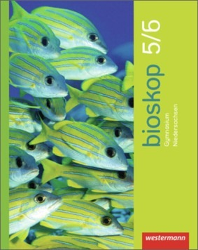 | 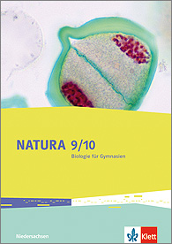
Verlag: Westermann  ISBN: 978-3-14-150620-4 | Verlag: Klett  ISBN: 978-3-12-049321-1

Lehrwerke ab 2025
Diese Lehrwerke wurden im Schuljahr 2025/26 für die Jahrgänge 5, 8 und 9 neu angeschafft und werden ab dem Schuljahr 2026/27 auch in den Jahrgängen 6 und 10 verwendet.

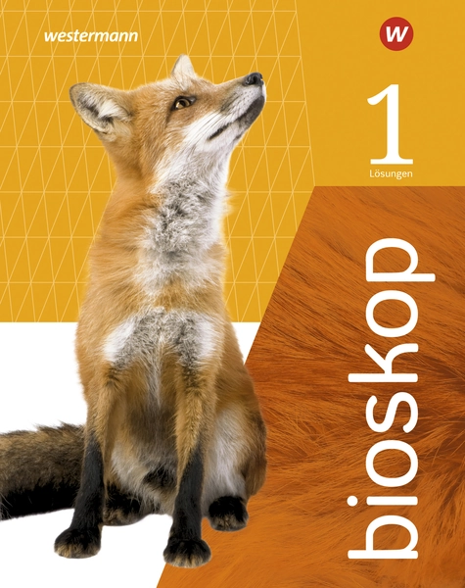 | 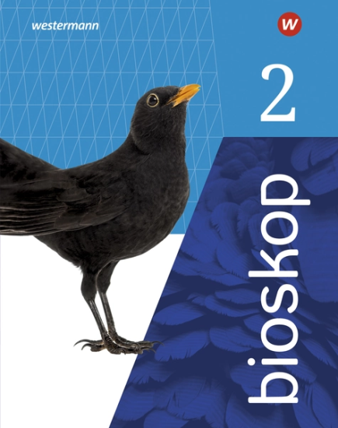 | 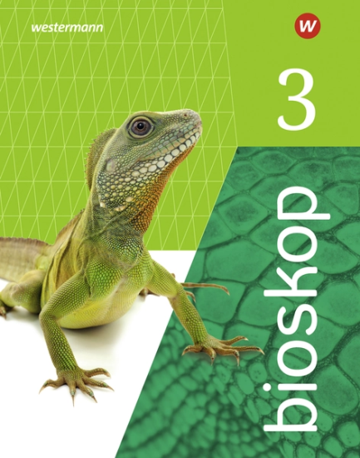
Verlag: Westermann  ISBN: 978-3-14-152052-1 | Verlag: Westermann  ISBN: 978-3-14-152058-3 | Verlag: Klett  ISBN: 978-3-14-152065-1

Hinweis: Es kam in den letzten Jahren immer wieder vor, dass curriculare Vorgaben vom Kultusministerium verändert wurden und die Bücher daraufhin im Laufe eines Schuljahres im Ausleihverfahren getauscht wurden.

Materialien für den Unterricht:

• angespitzter Bleistift, Füller, Buntstifte
• Geodreieck
• Block, Din A4, kariert
• Grüner Schnellhefter (Jahrgänge 5-8…)
• iPad (ab Jahrgang 8)

Ab dem Jahrgang 9 kann die Biologiemappe digital auf dem iPad mit einer geeigneten Software (GoodNotes) geführt werden. Der Schnellhefter entfällt in diesem Fall.

Klassenarbeiten werden grundsätzlich in Papierform angefertigt.

